# AD PCB Rules and Constraints Editor

# AD PCB设计规则和约束编辑器

# 

## Electrical（电气类型）

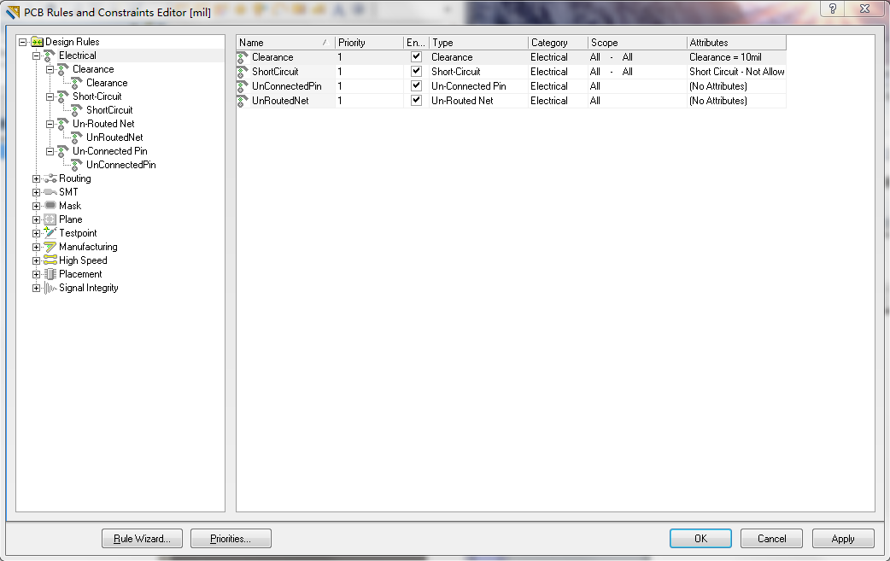

### Clearance(安全距离)

Clearance(安全距离)选项区域设置安全距离设置的是PCB电路板在布置铜膜导线时，元件焊盘和焊盘之间、焊盘和导线之间、导线和导线之间的最小距离。

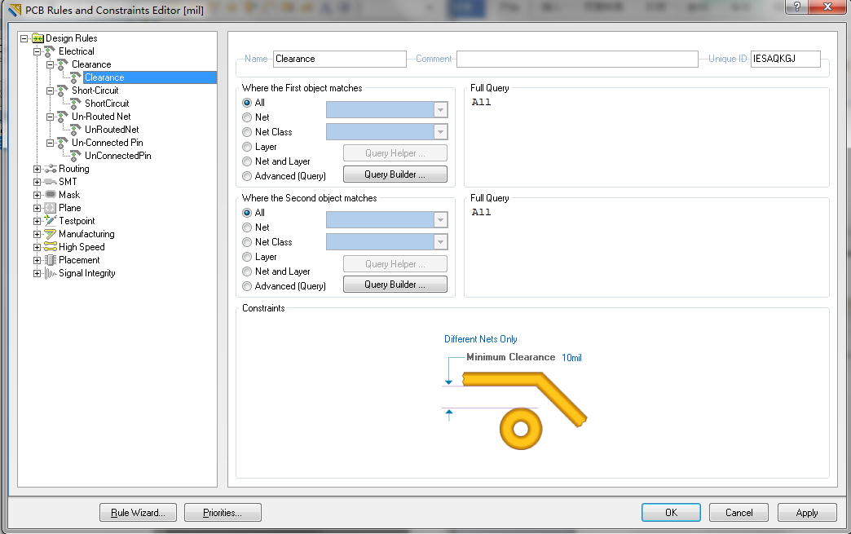

ALL 一般6mil

### ShortCircuit(短路)

是否允许电路中有导线交叉短路。系统默认不允许短路，即取消Allow Short Circuit复选框的选定。

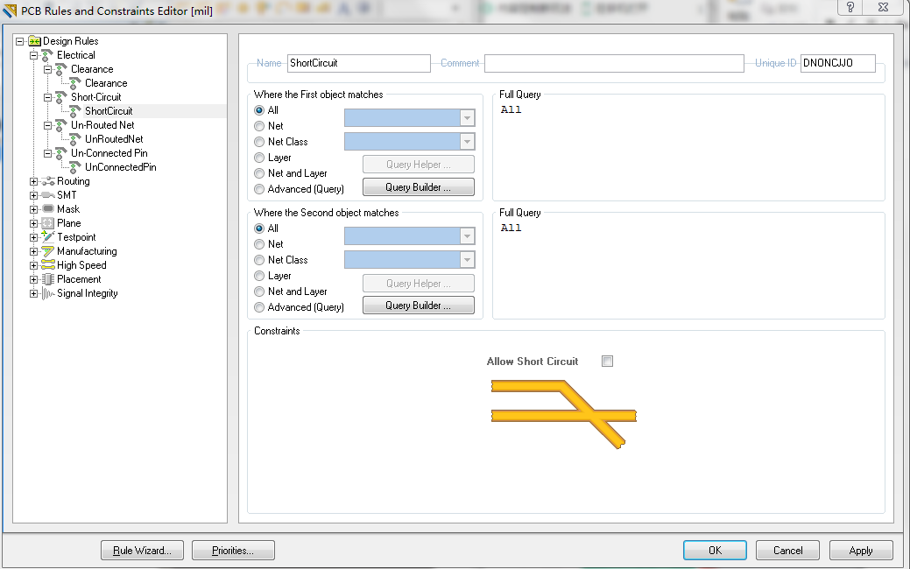

### UnRoutedNet(未布线网络)

可以指定网络、检查网络布线是否成功，如果不成功，将保持飞线连接。

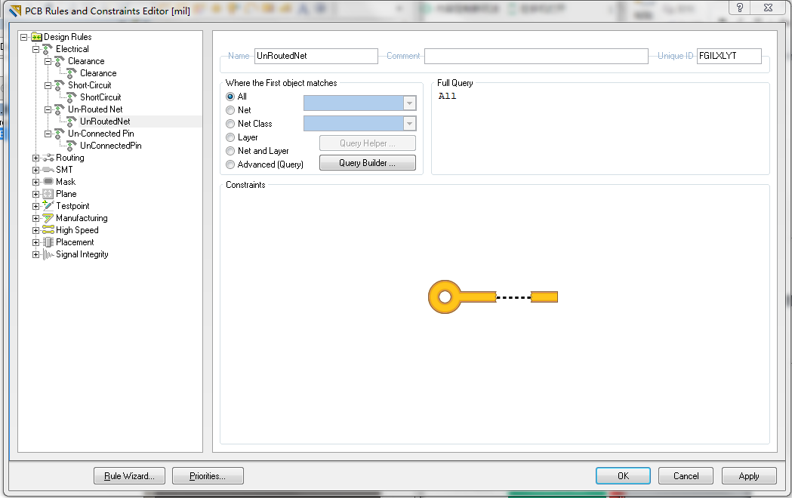

### UnConnectedPin(未连接管脚)

设置指定的网络检查是否所有元件管教都连线了。

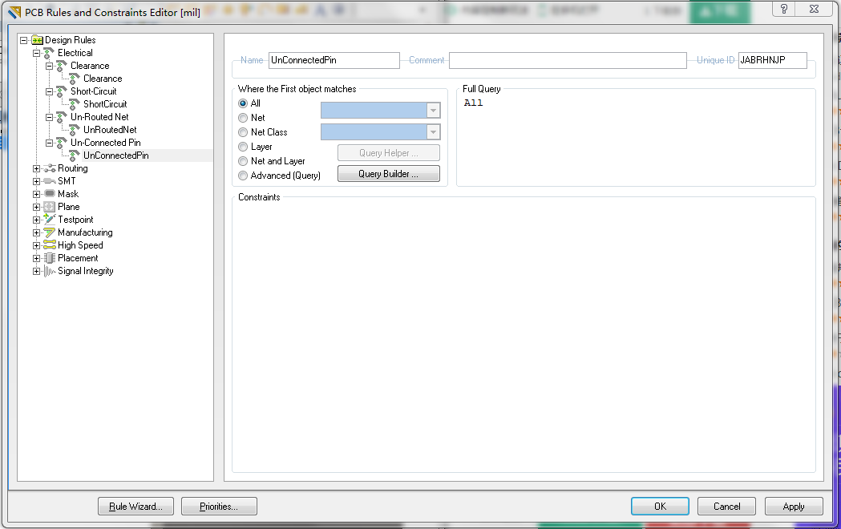

## Routing（布线设计规则）

### Width

Width(导线宽度)：最大宽度、最佳宽度、最小宽度。

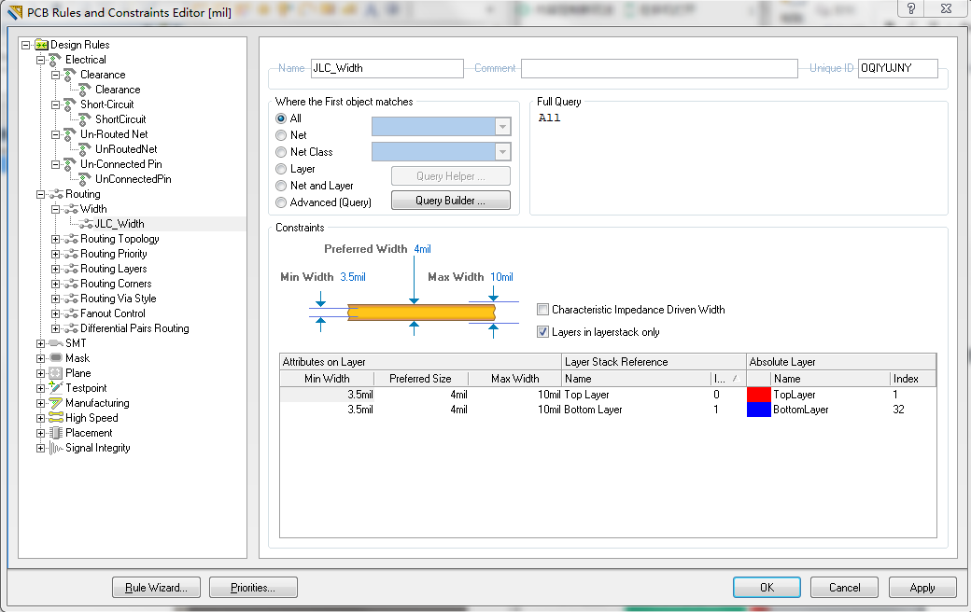

### Routing Topology(布线拓扑)

设置拓扑规则定义是采用的布线的拓扑逻辑约束。AD常用的布线约束为统计最短逻辑规则，用户可以根据具体设计选择不同的布线拓扑规则。AD提供了几种布线拓扑规则。

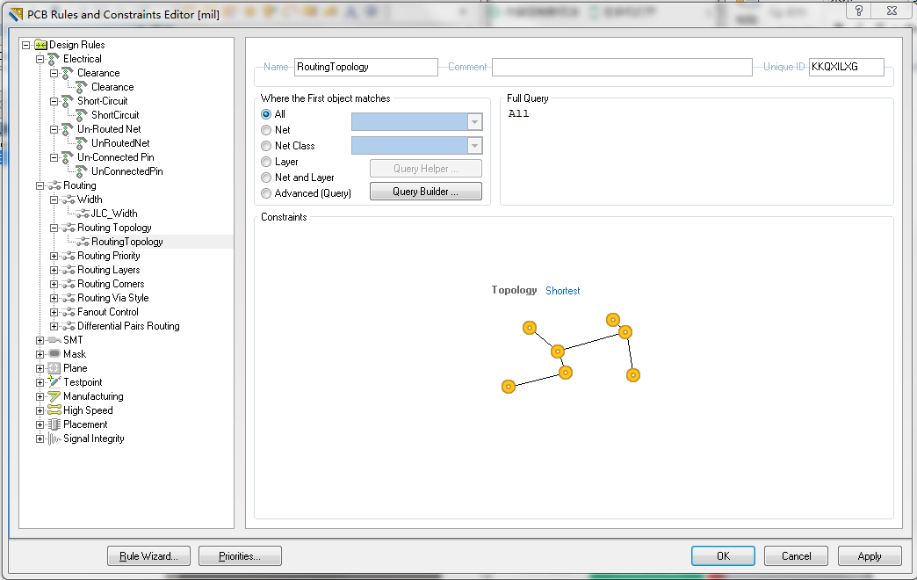

Shortest(最短)：定义是在布线时连接所有节点的连线最短规则。

Horizontal(水平)：所有连接点的水平方向上连线最短规则。

Vertical(垂直)：所有连接点的垂直方向上连线最短规则。

Daisy Simple(简单雏菊)：使用链式联通法则，从一点到另一点联通所有的节点，并使连线最短。

Daisy-MidDricen(雏菊中点)：选择一个Source（源点），以他为中心向左右联通所有节点，并使连线最短。

Daisy Balanced（雏菊平衡）：选择一个源点，将所有的中间节点数目平均分成组，所有的族都连接在源点上，并使连线最短。

Star Burst（星形）：选择一个源点，以星形方式去连接别的节点，并使连线最短。

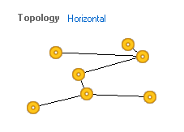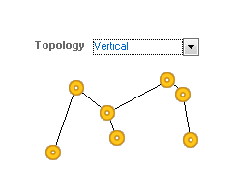 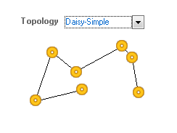 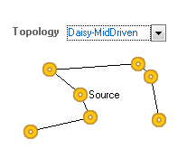 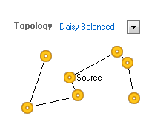 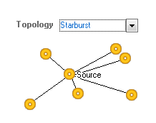

### Routing Priority（布线优先级别）

Routing Priority（布线优先级别）：用于设置布线优先次序，设置范围从0~100，数值越大，优先级越高。

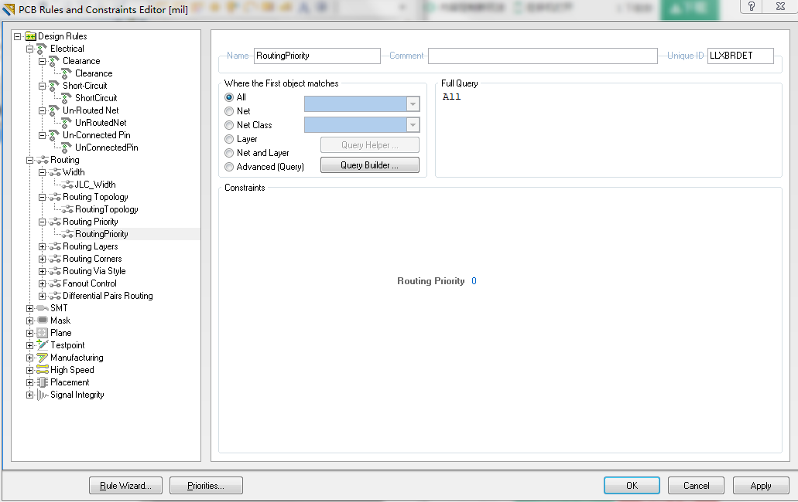

### Routing Layers（布线图）：设置布线层的导线走线方法。

### Routing Corners()

### Routing Via Style

### Fanout Control

### Differential Pairs Routing

## SMT

## Mask

## Plane

## Testpoint

## Manufacturing

## High Speed

## Placement

## Singnal Integrity